
เฉลยใบงานที่ 45 เรื่อง ชนิดของมุม
ได้__________คะแนน
คะแนนเต็ม 10 คะแนน
วันที่________เดือน_______________พ.ศ.___________
ชื่อ_____________________________เลขที่______ชั้น__________

1. ใช้กระดาษที่พับเป็นมุมฉากวัดขนาดของมุม แล้วตอบว่าเป็นมุมชนิดใด (4 คะแนน)
1) 2)
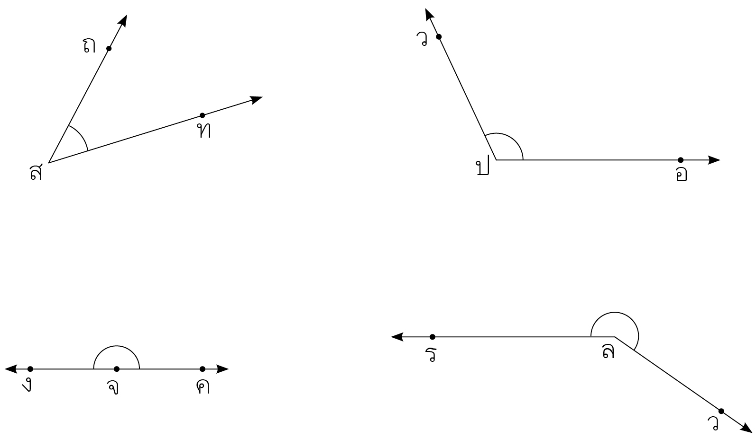

เป็นมุมแหลม เป็นมุมป้าน

3) 4)

เป็นมุมตรง เป็นมุมกลับ

2. รูปที่กำหนดให้ มีมุมชนิดใดบ้าง อย่างละกี่มุม (4 คะแนน)
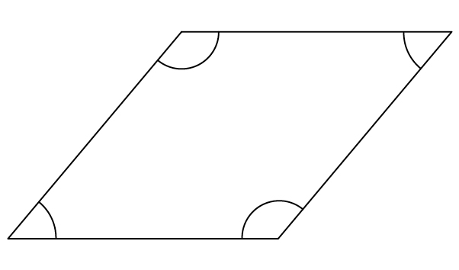

มีมุม แหลม 2 มุม
มีมุม ป้าน 2 มุม

3. ใช้กระดาษที่พับเป็นมุมฉากวัดขนาดของมุม แล้วตอบว่าเป็นมุมฉากหรือไม่เป็นมุมฉาก (2 คะแนน)
1) 2)
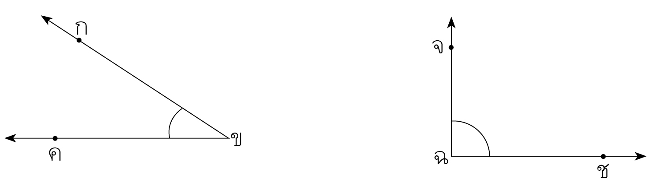

ไม่เป็นมุมฉาก เป็นมุมฉาก

